学生出国（境）申请及异动操作说明-审批人

登陆
打开西北农林科技大学官网（http://www.nwsuaf.edu.cn/），找到右下角“信息综合服务平台”按下图所示点击进入；
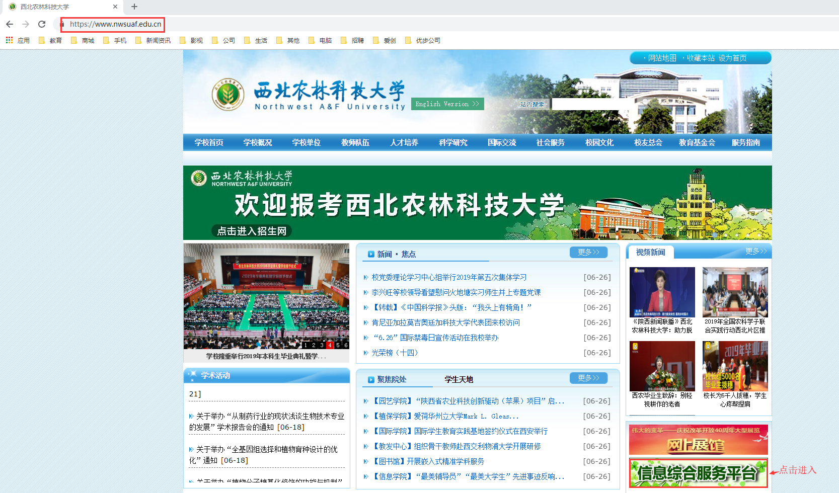第一步：在此登陆页面，输入工号和密码后，进入身份验证。
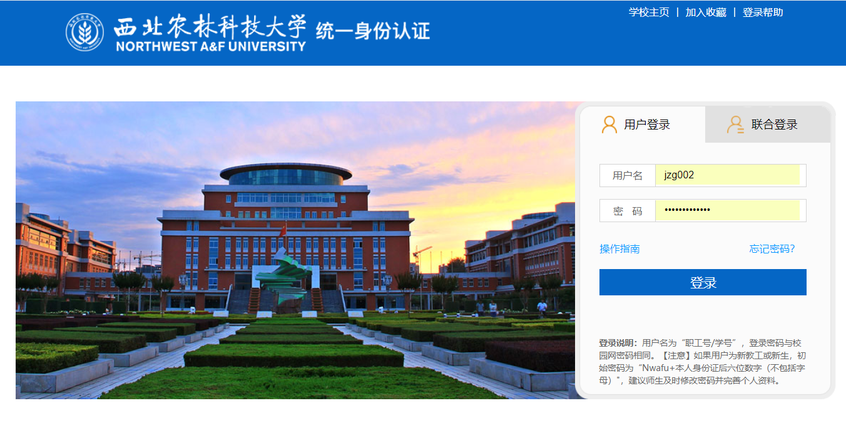
第二步：登录后，点击页面上“个人提醒”-“一表通”待办任务，能看到需要处理的待办任务，如图所示：
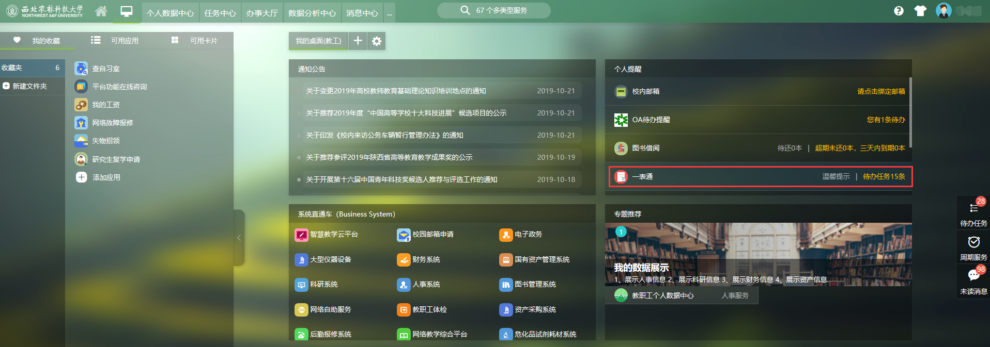
第三步：进入服务页面“个人提醒”中点击“一表通”-待办事宜，点击打开可以看到需要审核的事项，也可对待办事宜进行模糊检索，如图所示:
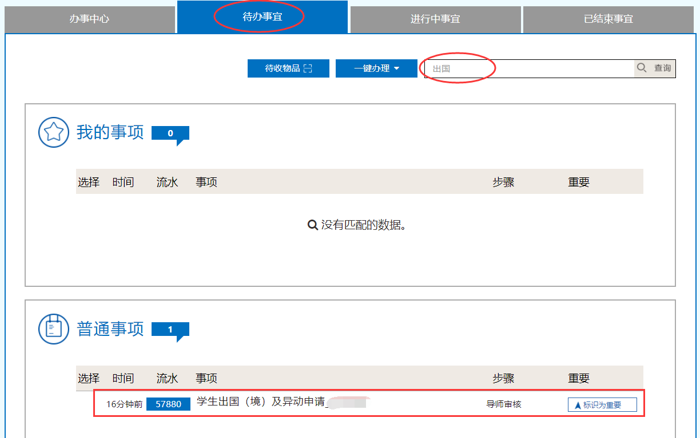

审核
- 导师审核
点击打开“学生出国（境）申请及异动表”，进入导师审批环节。填写审批意见，点击左上角“通过”完成即可，如图所示：
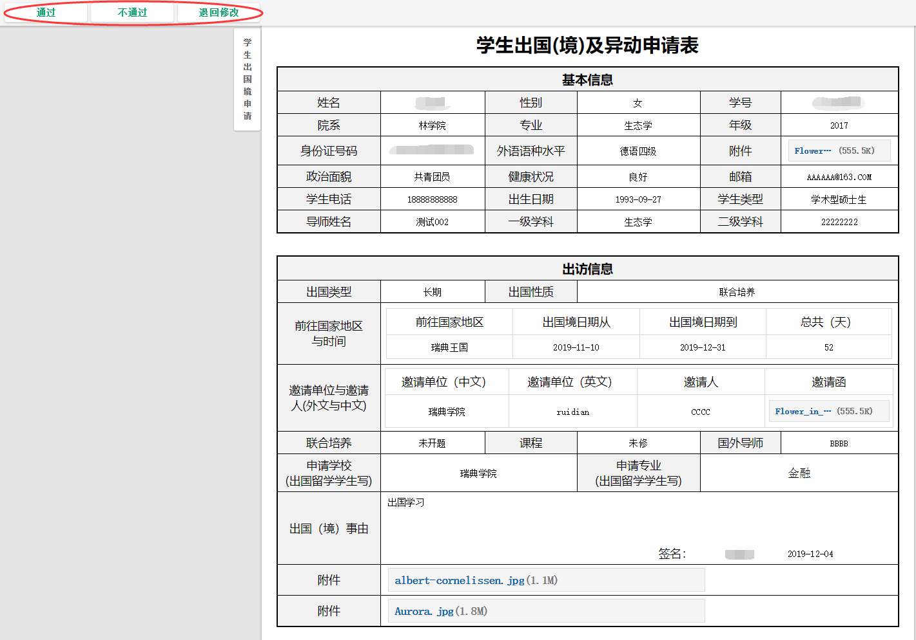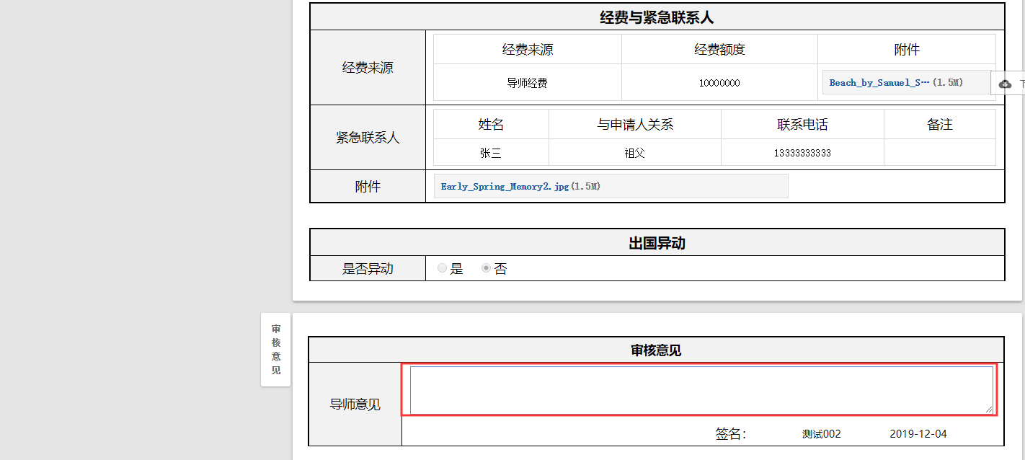
- 学院审核
导师审批通过后，学院进行审核，在审批栏中填写审核意见，如图所示：
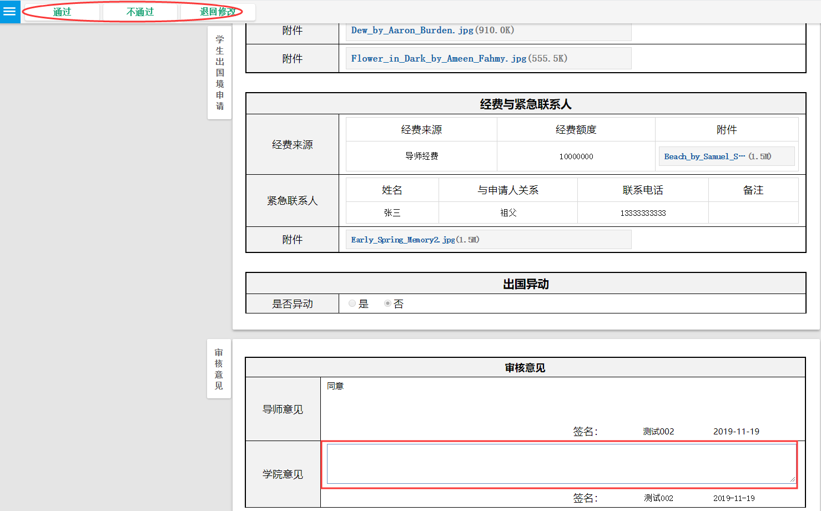
学院秘书可以在抄送中看到学生提交的申请单，但不能进行任何操作；
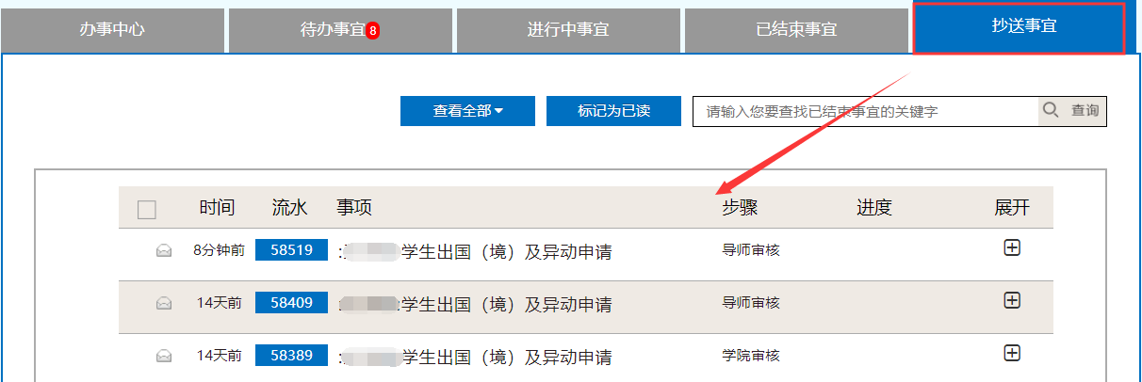
- 研究生院教育管理处审核（短期出国（境）无需此环节）
长期出国（境）的学生，学院审核通过后，提交给研究生院教育管理处负责人进行审核，在审批栏中填写审核意见，如图所示：
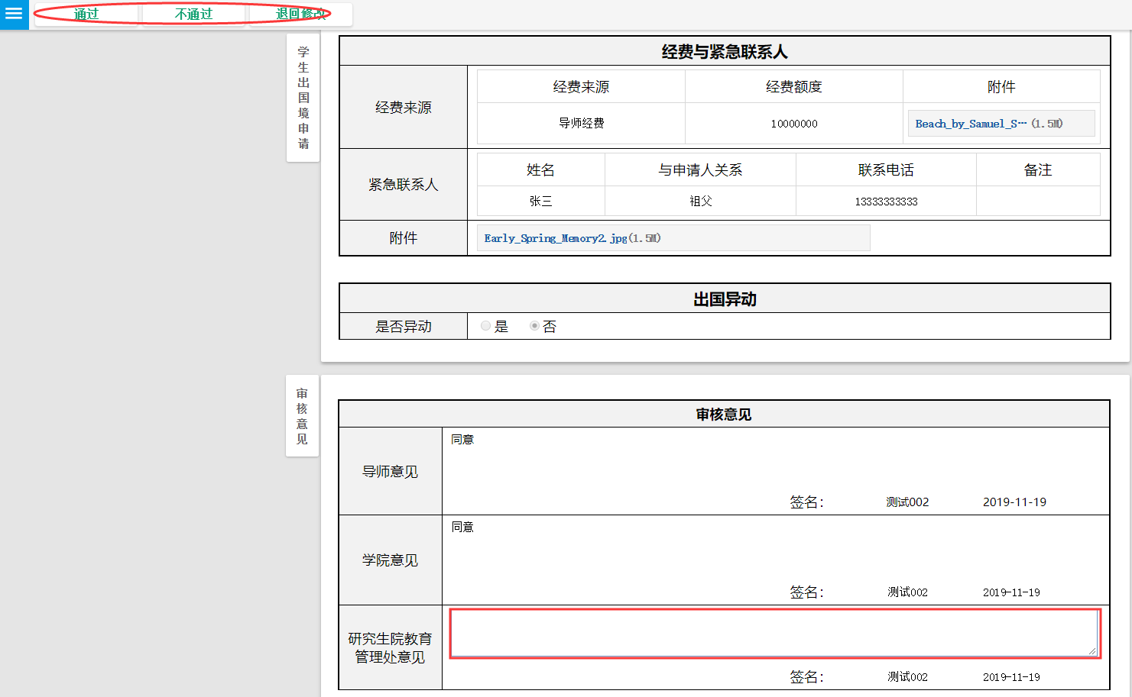
- 研究生院培养处审核
研究生院教育管理处审核通过后，提交给研究生院培养处负责人进行审核，在审批栏中填写审核意见，如图所示：
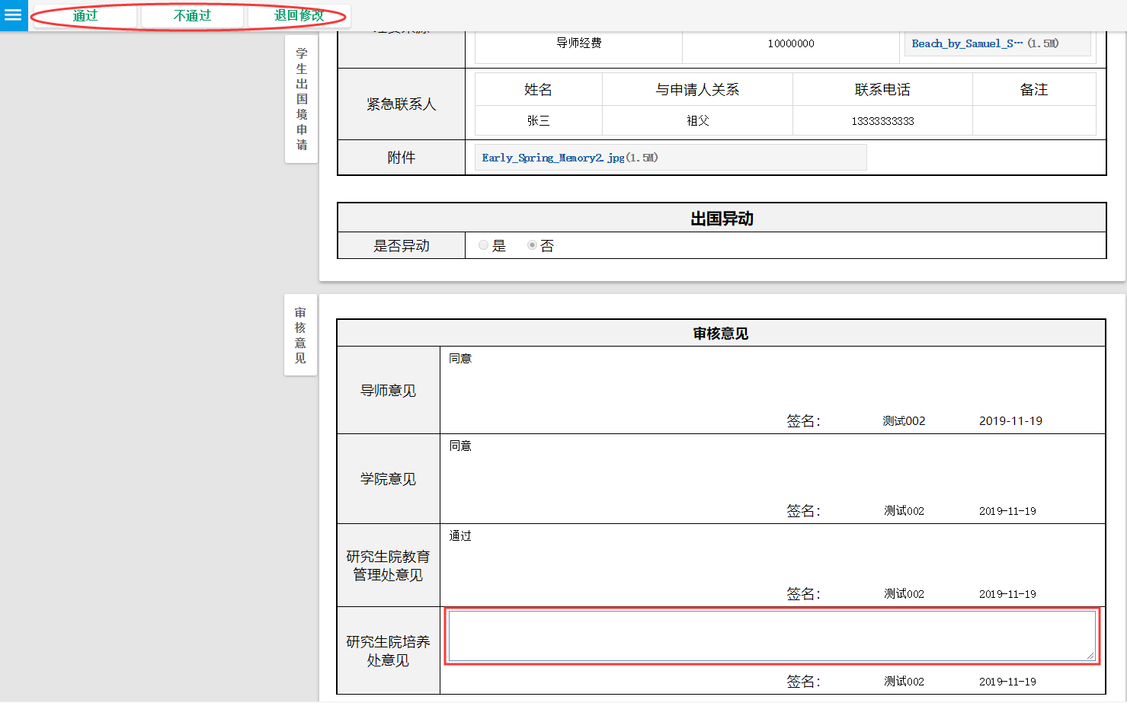
- 国合处审核
研究生院培养处负责人审核通过后，提交给国合处负责人进行审核，审核完毕流程结束。如图所示：
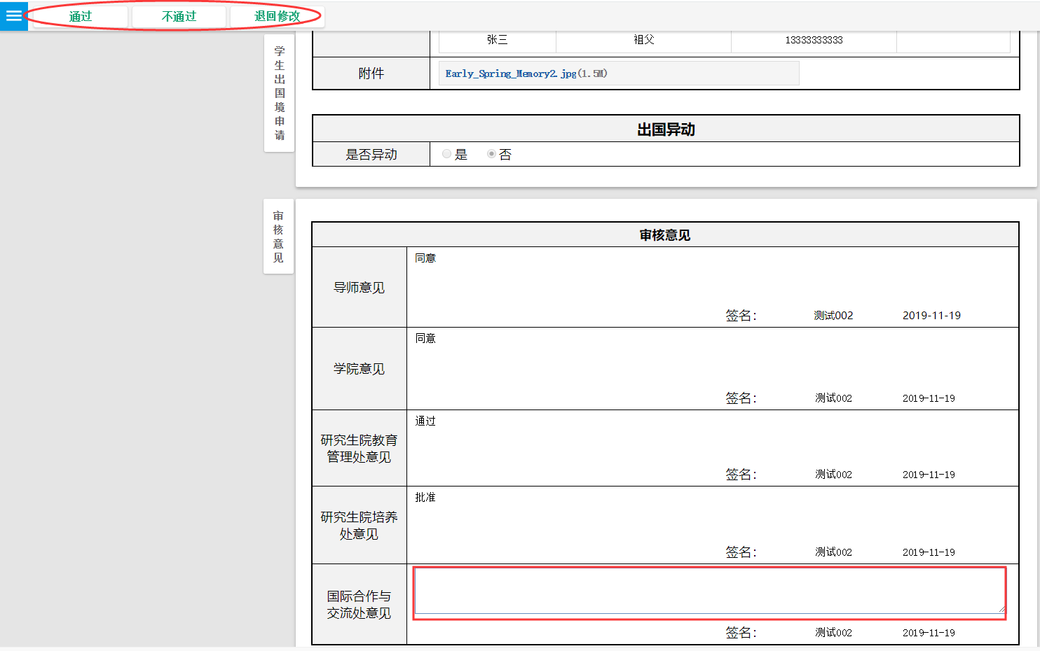
备注：
流程中“通过”代表同意流程进入下环节。
流程中“不通过”代表流程终止。
流程中“退回修改”代表流程返回到申请人环节，申请人可根据老师提出的意见修改，修改完成后再次提交。
此案例以研究生长期出国举例，其余出国类型对应的审批环节有差异。

学生出国（境）申请及异动流程图
